

Recommandations ergonomiques
8 - Feedback
Auteur(s) : le Studio
Date : 06/05/2009
Référence : KAWWA_Ergo_Fiches_8_Feedback
Contenu de ce document
Les recommandations exposées dans ce document se réfèrent aux méthodes à mettre en place pour permettre à l’utilisateur de toujours savoir quel est l’élément sélectionné, si une action qu’il a déclenchée s’est bien passée, quel temps est encore nécessaire pour terminer une tâche…
Degré de criticité des recommandations
Dans ce document, les recommandations comportent un degré de criticité, noté de 1 à 3, et représentant l’importance du respect de celles-ci :
la recommandation améliore l’utilisabilité de l’application, mais ne constitue pas une obligation
la recommandation améliore grandement l’utilisabilité de l’application. Son respect est fortement conseillé.
la recommandation est critique. Son non respect implique un problème d’utilisabilité inacceptable. Elle doit être obligatoirement appliquée.
Qui contacter en cas de question, critique…
Si vous avez des remarques, des questions, des critiques, sur les recommandations exposées dans ce document, n’hésitez surtout pas à nous en faire part. Ce document n’est pas figé, et nous serons heureux d’avoir votre feedback afin de continuer à l’améliorer et à l’enrichir.
Angela Ricci – Web designer : Angela.Ricci@atosorigin.com
Jérôme Simans – Ergonome : Jerome.Simans@atosorigin.com
Jean-Luc Macke – Manager Studio : Jean-Luc.Macke@atosorigin.com
Table des matières
8.1. Un élément sélectionné, quel qu’il soit (lien, rubrique de menu, icône…) doit être facilement distingué d’autres éléments non sélectionnés 4
8.2. Les messages à destination de l’utilisateur (messages d’avertissement et d’erreur notamment) devraient toujours être affichés à la même place sur l’écran 5
8.3. Chaque action de l’utilisateur qui implique une modification des données (création, modification, suppression) doit être suivie d’un message de feedback 6
8.4. Si des raccourcis clavier peuvent être utilisés, un message de feedback devrait être fourni à l’utilisateur pour lui confirmer la prise en compte de son action 7
8.5. Si un délai de réponse est nécessaire lors d’une action utilisateur, ce dernier doit être prévenu par un message, qui pourra lui préciser le temps restant avant la fin du traitement de l’opération 8
8.6. Recommandations sur la page « d’après validation » d’une action utilisateur (ajout, modification, suppression, validation de formulaire) 9

Un élément sélectionné, quel qu’il soit (lien, rubrique de menu, icône…) doit être facilement distingué d’autres éléments non sélectionnés

criticité

Description de la recommandation
Différencier l’élément que l’utilisateur vient de sélectionner parmi les autres permet de lui fournir un feedback sur sa tâche, et ainsi de lui confirmer (ou pas) que son action a bien été prise en compte et lui permettre donc de vérifier que celle-ci se déroule bien conformément à son intention.

Risque encouru en cas de non respect
Si l’utilisateur ne peut faire la différence entre un élément sélectionné parmi d’autres éléments non sélectionnés, il n’a aucun moyen de déterminer si l’action qu’il a entreprise (en sélectionnant l’élément) s’est bien déroulée, et aussi et surtout s’il a entrepris la bonne opération. Il y a donc un fort risque de désorientation, en plus de la perte de temps nécessaire à l’utilisateur pour vérifier la justesse de son action.

Comment appliquer la recommandation
Donnez une apparence différente à un élément sélectionné (par rapport à celle qu’il avait avant d’être sélectionné) : le changement de couleur reste la solution la plus facile.
Pour un lien, qui devrait être souligné lorsqu’il n’est pas sélectionné, supprimez le soulignement.

Exceptions tolérées
Aucune.

Illustration
L’écran ci-dessous montre comment différencier une rubrique sélectionnée parmi les autres (surlignage) et comment mettre en avant un lien sélectionné parmi les autres (différence de couleur et absence de soulignement).
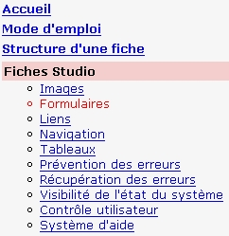
- différenciation entre élément sélectionné et éléments non sélectionnés

Les messages à destination de l’utilisateur (messages d’avertissement et d’erreur notamment) devraient toujours être affichés à la même place sur l’écran

Criticité

Description de la recommandation
Le système doit constamment fournir des feedbacks à l’utilisateur, pour lui signifier le bon déroulement (ou non) des actions qu’il entreprend. Ces messages doivent se situer au même endroit sur l’écran, quelle que soit la page dans laquelle l’utilisateur se situe. Et si des fenêtres d’alerte sont utilisées pour afficher ces messages, elles doivent toujours apparaître en premier plan, et au même endroit.

Risque encouru en cas de non respect
Si les messages qui lui sont adressés ne sont pas toujours situés au même endroit, il est fortement probable que certains d’entre eux vont échapper à l’utilisateur. Ce dernier aura en effet pris l’habitude de lire des messages à son intention à un certain endroit de la page, et si d’autres messages lui sont affichés ailleurs, il risque fort de ne pas les voir, donc de ne pas les lire, et il aura ainsi l’impression que l’application ne l’informe pas du bon déroulement ou non des opérations qu’il a entreprises.

Comment appliquer la recommandation
Il suffit, dès la conception de la maquette de l’application, de prévoir une zone dans laquelle seront toujours insérés les messages à l’intention de l’utilisateur.
Pour les erreurs se produisant à la validation d’un formulaire, vous pouvez obtenir plus d’informations en consultant la recommandation 7.7).

Exceptions tolérées
Aucune.

Illustration
Dans l’écran ci-dessous, on peut voir une maquette d’application, prévoyant une zone dans laquelle seront affichés les messages d’erreur (lorsqu’aucun message d’erreur ne doit être affiché, cette zone n’apparaît pas à l’écran bien sûr).
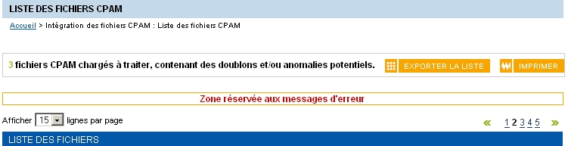
- zone réservée pour l’affichage des messages d’erreur

Chaque action de l’utilisateur qui implique une modification des données (création, modification, suppression) doit être suivie d’un message de feedback

Criticité

Description de la recommandation
Lorsque l’utilisateur agit sur des données, il est nécessaire de lui fournir un feedback pour lui indiquer que son action s’est bien déroulée ou au contraire pour l’informer d’un problème.

Risque encouru en cas de non respect
Si aucune information n’est donnée à l’utilisateur lorsque celui-ci entreprend une action, il peut se demander, d’une part si elle a bien été prise en compte, et d’autre part si elle s’est correctement déroulée. Il peut ainsi tenter de recommencer l’opération, comme par exemple créer à nouveau le même nouvel item, ce qui peut aboutir à une erreur. Sa confiance dans l’application va s’en trouver diminuée.

Comment appliquer la recommandation
Comme cela est expliqué dans la recommandation 8.2, il faut réserver, dès la conception de la maquette de l’application, une zone dans laquelle seront affichés ces messages de confirmation de prise en compte des actions de l’utilisateur.

Exceptions tolérées
Aucune.

Illustration
Dans l’écran ci-dessous, un message de confirmation est affiché pour indiquer à l’utilisateur que la création d’un nouvel item (ici une campagne d’invitation à un dépistage du cancer) s’est bien déroulée. Le feedback est également apporté en surlignant la nouvelle ligne dans la liste de toutes les campagnes.
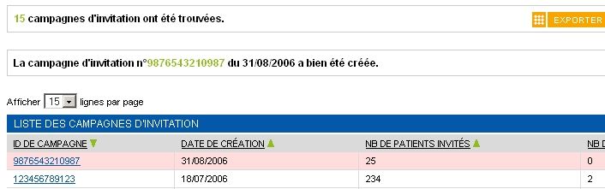
- affichage d’un message de feedback sur une action de l’utilisateur

Si des raccourcis clavier peuvent être utilisés, un message de feedback devrait être fourni à l’utilisateur pour lui confirmer la prise en compte de son action

Criticité

Description de la recommandation
Comme cela a déjà été expliqué dans les recommandations précédentes, l’utilisateur a besoin d’être rassuré, et de savoir que ses actions ont bien été prises en compte par le système. Les raccourcis clavier n’échappent pas à cette règle. Même si ce sont des facilités offertes à des utilisateurs experts, un message de confirmation de leur prise en compte ne peut être que bénéfique.

Risque encouru en cas de non respect
Les raccourcis clavier ne sont en général utilisés que par des experts. Ces derniers sont donc censés connaître l’application, et les conséquences de leurs actions. Il n’y a pas réellement de risque, au niveau de l’utilisabilité de l’application, pour ces utilisateurs là.
En revanche, si des utilisateurs novices déclenchent une action en activant par hasard ou par erreur un raccourci clavier, il serait bien utile de les informer quelle action ils ont lancée, et éventuellement quelles conséquences celle-ci pourrait avoir.

Comment appliquer la recommandation
Comme expliqué dans la recommandation 8.2, une zone d’affichage des messages à l’attention de l’utilisateur devrait être réservée dès la conception de l’interface.

Exceptions tolérées
Cette recommandation ne s’applique pas dans le cas où le feedback est immédiat, comme lors de l’utilisation du raccourci qui affiche la page d’aide (Alt + H).

Illustration
Voir l’illustration de la recommandation 8.2, sur la zone de notification des messages à l’attention de l’utilisateur.

Si un délai de réponse est nécessaire lors d’une action utilisateur, ce dernier doit être prévenu par un message, qui pourra lui préciser le temps restant avant la fin du traitement de l’opération

Criticité

Description de la recommandation
Il peut arriver que le système ait besoin d’un peu de temps pour traiter une opération déclenchée par l’utilisateur (exécution d’une requête dans une base de données par exemple). Ce dernier doit être averti de ce délai, que ce soit avant de déclencher l’action, ou pendant son déroulement, en lui indiquant par exemple le temps restant avant la fin de l’opération.

Risque encouru en cas de non respect
Si l’utilisateur n’obtient aucune information lorsque le système a besoin de temps pour achever son opération, il peut se demander si le système n’est pas bloqué, ou si son opération ne s’est pas terminée sur un échec. Il peut être tenter d’annuler l’opération en cours (en fermant l’application, en appuyant sur la touche Esc…), alors que celle-ci se déroule normalement, mais n’a pas informé l’utilisateur du délai encore nécessaire pour s’achever.

Comment appliquer la recommandation
Il y a plusieurs solutions permettant de prévenir l’utilisateur d’un éventuel délai :
- Afficher un message d’avertissement avant de déclencher l’opération
- Afficher une barre de progression ou un indicateur permettant de savoir où en est le traitement (x % effectués, ou 345 ko téléchargés sur 810)
Ces deux solutions ne s’excluent pas l’une l’autre.

Exceptions tolérées
Aucune.

Illustration
Dans l’écran ci-dessous, on peut observer une barre de progression, donnant visuellement le temps déjà passé et le temps restant à passer jusqu’à la fin de l’opération. Cette barre est complétée par un pourcentage, ainsi que le temps restant sous forme textuelle. On peut donc dire ici que l’utilisateur est parfaitement bien renseigné sur l’évolution de son opération.
- affichage d’une barre de progression

Recommandations sur la page « d’après validation » d’une action utilisateur (ajout, modification, suppression, validation de formulaire)

Criticité

Description de la recommandation
Lorsque l’utilisateur valide une action, que doit-on afficher lorsque cette validation s’est bien déroulée ? C’est ce que va définir cette recommandation.

Risque encouru en cas de non respect
Si votre application ne respecte pas cette recommandation, les utilisateurs vont se retrouver sur une page « cul-de-sac » après avoir validé une action, c'est-à-dire qu’ils vont obtenir une page qui leur confirme que la validation s’est bien déroulée (c’est un minimum), et ils vont ensuite devoir utiliser le menu pour revenir à la page sur laquelle ils ont entrepris l’action. C’est une perte de temps que l’on peut éviter en suivant la recommandation.

Comment appliquer la recommandation
Deux solutions peuvent être envisagées pour récapituler l’action entreprise par l’utilisateur :
- Une fois l’action de l’utilisateur validée, vous pouvez lui afficher une page qui récapitule les données ajoutées, modifiées ou supprimées. Cette page devra également contenir un lien de retour à la page qui a amené l’action de l’utilisateur (celle qui était affichée au moment où il a décidé d’ajouter, modifier ou supprimer des données).
- Lorsque l’utilisateur se trouve sur une liste de données, et qu’il entreprend une action demandant une confirmation (création d’un nouvel item, édition ou suppression d’un item existant), vous pouvez également choisir, une fois la validation de son action effectuée, de le renvoyer sur la page de liste, à condition de lui rappeler que la validation s’est bien passée, dans une zone de notification à son attention.

Exceptions tolérées
Nous n’avons encore rencontré aucun cas d’utilisation justifiant une exception.

Illustration
L’image ci-dessous montre une confirmation faite à l’utilisateur après l’ajout d’un élément dans une liste. Un message est affiché en haut de page, et la ligne ajoutée peut-être mise en surbrillance pour une meilleure visibilité.
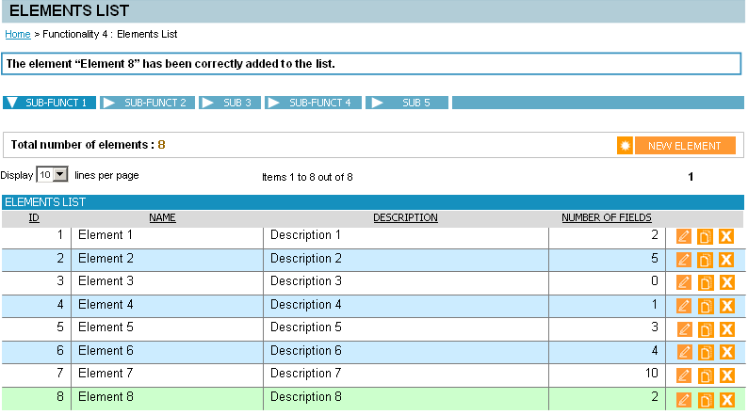
- exemple de confirmation d’ajout d’un élément dans une liste
Table des illustrations
Fig. 1 : différenciation entre élément sélectionné et éléments non sélectionnés 4
Fig. 2 : zone réservée pour l’affichage des messages d’erreur 5
Fig. 3 : affichage d’un message de feedback sur une action de l’utilisateur 6
Fig. 4 : affichage d’une barre de progression 8
Fig. 5 : exemple de confirmation d’ajout d’un élément dans une liste 10

